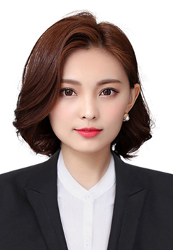

年龄：21岁 政治面貌：共青团员

学历：大学本科 电 话：18686600000

现居：福建厦门 邮 箱：1868660@qq.com

陈思涵 求职意向：市场营销相关岗位

2015.09-2019.06 闽南师范大学 市场营销专业

* 主修课程：管理学、微观经济学、宏观经济学、管理信息系统、统计学、会计学、财务管理、市场营销、经济法、消费者行为学、国际市场营销、市场调查等课程

【大学英语四级】 【国家计算机二级证书】 【全国普通话二级甲等】 【市场营销资格证】

* 擅长文案策划，文笔流畅，熟练操作常用办公软件和互联网处理日常工作，熟悉WORD、EXCEL、PPT、SPSS等办公软件，具备良好的综合工作能力；
* 熟悉掌握的运营策划技巧，具有平台推广和社群运营经验，具备较好的市场评估和调研能力，系统地学习过营销推广理论，并在实践中接触过商务和策划，能在日常工作中植入营销技巧；
* 了解消费者的心理需求和爱好，善于捕捉市场趋势，熟悉互联网和各类新媒体领域的发展趋势。

2015.10-2016.05 福建程翔计算机有限公司 市场专员

* 主要负责在本校和附近地域进行调研，根据大学生消费能力进行市场分析、竞品分析等有效数据分析，推出具有高性价比的电脑产品组合；
* 寻找参与意向合作方的洽谈，制作可合作方案和推广销售计划。

2016.07-2017.09 福建亘古文化传媒有限公司 市场公关专员

* 主要负责邀约社交媒体进行公司活动方案的合作和商务洽谈，已拥有上百家商务媒体渠道资源，对接人事工作的安排，同时负责市场开拓，寻找可合作的商务对象。
* 具备销售人员应具有的素质：积极，自信，大胆，沟通力强, 成熟稳重，责任心强，心态稳定，敢于担当重任，有一定的营销与管理经验，接受能力强，能迅速接受新的理论与技能；
* 专业基础扎实，热爱销售行业，善于与人沟通，通过一些校外的实践工作，能吃苦耐劳，抗压能力较强，有较强的组织、执行能力和团体协作精神，能迅速的适应各种环境，并融合其中。

工作经验

教育背景

自我评价

技能&证书

* 简历标准尺寸：A4纸张大小 建议使用纸张：彩印铜版纸
* 简历设计完成后，另存一份为PDF格式发送，方便各种手机端阅读。

注：另存为PDF功能仅在Offfice2010、2013、2016版本以及WPS软件才有。

* 简历设计完毕后，只需留下需要的页面，剩余的都可以点击删除。

**简历模板编辑教程**

[头像、文字、图片、颜色、大小可自由编辑]

方法1：

第一步：点击删除模板的照片，将您的求职照复制粘贴到简历中。

第二步：点击简历头像，设置图片位置“浮于文字上方”，移动至合适位置即可。

方法2：

第一步：点击模板中的照片，点击图片工具，点击更改图片。

第二步：点击文件来源，选择想要更换的求职照，并调整合适的大小即可。

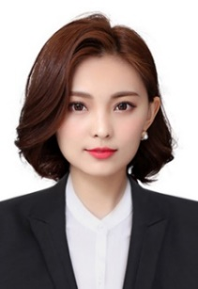

**✍ 如何快速更换求职照**

**✍ 如何快速更换颜色**

模块或图标颜色更改方法：

第一步：选择想要更换颜色的模块或图标

第二步：打开绘图工具，点击要更改模块或者图标颜色选择形状填充即可。

文字颜色更改方法：

第一步：选择想要更换的文字、模块或图标

第二步：打开绘图工具，点击要更改文字颜色选择形状填充即可。

**✍ 如何快速调整页面内容**

修改文字及更改字体：

点击文本框，删除要修改的文字，然后将替换的内容编辑即可。

点击文本框，选择字体，即可完成整个文本框字体的更改。

调整文本框：

点击文本框，用鼠标任意移动至合适的位置，并可以通过上下左右拉动来调整文本框的大小。

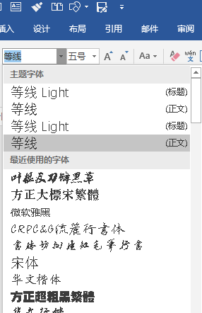

**✍ 简历模板打印/发送说明**

|  |  |  |
| --- | --- | --- |
| **简历特征** | **普通简历** | **优秀简历** |
| 校徽 | 大部分有 | 通常没有 |
| 标题 | “简历”或者“个人简历” | 应聘岗位+名字+院校（应届毕业生） |
| 求职照 | 千姿百态、花哨 | 商务、正式（证件照最佳） |
| 个人信息 | 极为全面，轻重不分 | 简单，提取重要信息，包括联系地址、电话、邮箱等 |
| 求职目标 | 大部分没有 | 通常有，写一两个最佳 |
| 教育背景 | 加上很多课程名字 | 由近及远写毕业院校，写应聘相关课程，注明平均绩点及排名 |
| 实习经历 | 较多，用词不规范，经历没有主次之分，也不对其进行详细介绍 | 实践经验分主次，在一家公司实习的关键事件不超过3项，并按照**STAR法则**描述 |
| 项目经验 | 同上 | 选择与应聘岗位相关的项目经验，严格按照**STAR法则**描述 |
| 学术研究 | 长篇累述，杂乱无章 | 按照学术论文书写规范，标明第几作者、EI/SCI/IEEE收录 |
| 专利成果 | 同上 | 注明专利名称、专利号以及第几发明人 |
| 竞赛实践 | 长篇罗列，各种性质的竞赛混在一起 | 选择与应聘岗位相关竞赛，并选择关键性的竞赛做详细描述 |
| 社会实践 | 大篇幅书写与专业无关的学生工作经验和社会实践经验 | 简单明了、一目了然 |
| 获奖情况 | 罗列较多，无归纳，无分析 | 按照求职相关性依次排列 |
| 个人技能 | 罗列较多，没有突出自己的独特之处 | 选择性强，够一定水准才写上去 |
| 性格爱好 | 具体描述，罗列较多 | 选择性添加、描述 |
| 页数 | 2页甚至更多，最后一页不足一半 | 整页，通常为1页，最多2页 |
| 赠送资料：行业自荐信+求职指导+图标。  下载地址：https://pan.baidu.com/s/1Bo1-bkffJZQC_7WS1S3gQQ | | |

**如何撰写一份优秀的求职简历**

[以上各项信息并不是要求每份简历都必备，有则写]

**社交通讯类图标**

**赠送简历常用图标**

[颜色可自由编辑]

**创意实用类图标**

**兴趣爱好类图标**

**如需专业的简历定制服务，请加我的企业QQ：2853732709**

**矢量图标+**